**Computer Organization 2022**

**HOMEWORK 4**

系級: 資訊系113 學號: F74096069 姓名: 趙昌昱

**實驗結果圖:**

(波形圖及模擬完成截圖)

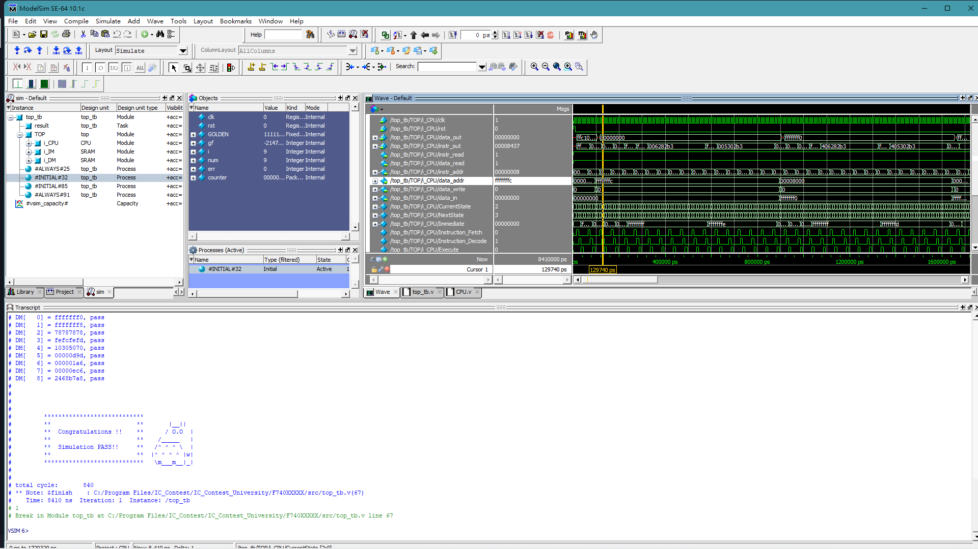



**程式運作流程:**

(簡單說明波形變化的意義)

1. Instr_read表示instruction 是否被讀進IM
2. Instr_addr表示 在IM中instruction 的位置，在這裡用來做PC
3. Instr_out 表示從IM 送進來的instruction
4. Data_read 表示資料是否讀進DM
5. Data_write 表示資料是否被寫進DM
6. Data_addr 表示在DM中資料的位置
7. Data_in 表示寫入DM的資料
8. Data_out 表示從DM讀出的資料

**心得**

(請寫下完成本次作業的心得、學到哪些東西、困難點的部分。)

透過這次的作業，我學習到簡單cpu的初步做法，也很感謝助教沒出的太多太難。同時我認為在做I type 和 S type時，要注意sign extension的延伸，以免抓不到data_arr而造成時間過長。透過data_write 和data_read來讀取或寫入的動作也需要配合S type的instruction來決定輸入位置。

同時，我也學會實做Program Counter的寫法，透過每次加四來獲得下一個instruction的位置，若有J type(此次作業無) 則需要加以判斷jump的位置。

最後，多虧有I type 、R type、 S type的參考表，讓我在實作上能更了解CPU的控制單元以及處理，再次感謝助教在繁忙的期中考週給予較簡單的CPU實作，讓負荷減少許多。